APPARITIONS

de Tom SHADYAC
édité en DVD chez Touchstone Home Entertainment
______________________________________________________________
Chef du service des urgences au Chicago Hospital, Joe Darrow est expert en traumatologie. Lorsque son épouse Emily , elle aussi médecin, meurt lors d’une mission humanitaire au Venezuela, sa vie s’effondre. 6 mois après, le corps n’a toujours pas été retrouvé. Joe cherche à oublier en s’étourdissant de travail. Pour tenir la promesse faite à sa femme, il rend visite à ses jeunes patients hospitalisés. L’un d’eux, Jeffrey, un garçon qui a connu plusieurs expériences post-mortem, affirme qu’Emily essaie de communiquer avec Joe…

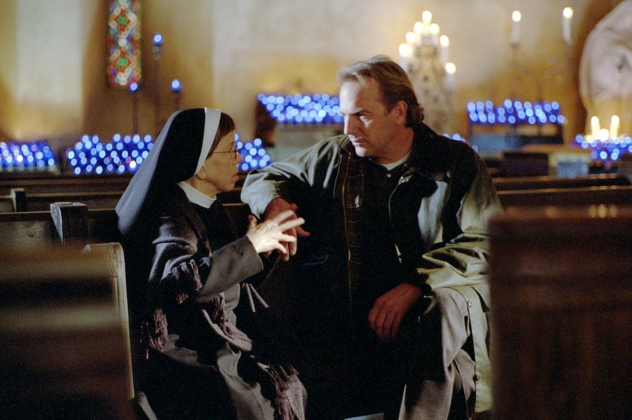

FICHE ARTISTIQUE FICHE TECHNIQUE
Joe Darrow… Kevin Costner réalisateur… Tom Shadyac

Emily Darrow… Susanna Thompson scénaristes… David Seltzer
Hugh Campbell… Joe Morton … Brandon Camp
Charlie Dickinson… Ron Rifkin … Mike Thompson
Mrs Belmont… Kathy Bates musique… John Debney
Jeffrey Reardon… Robert Bayley Jr titre original… « Dragonfly »
Soeur Madeline… Linda Hunt année : 2001 /// durée : 1h40

BONUS DVD
* Making of : les coulisses du tournages (13 minutes)
* 8 scènes coupées au montage : Jouer à Dieu ; Un visiteur dans la nuit ; Conseils sur le cours de squash ; Souvenirs d’Emily ; Réveillé par les libellules ; Je rêve (1) ; Je rêve (2) ; Le lit
* Les commentaires audio du réalisateur Tom Shadyac
* L’expérience de Betty Eadie (souvenir de mort imminente par l’écrivain Betty Eadie) (6 minutes)
Format : 2,35 - 16:9 /// Langues : anglais et français en Dolby Digital 5.1, français en DTS
Sous-titres en anglais, français, hollandais et bulgare

